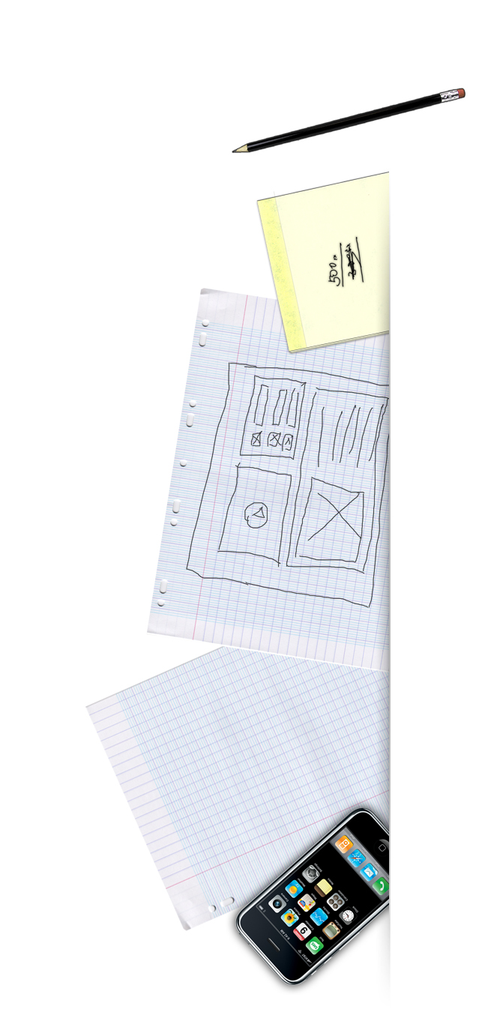
Hans Becker
0977 99 88 77 – info@lebenslaufgestalten.de – www.lebenslaufgestalten.de

Ziele
Donec blandit feugiat ligula. Donec hendrerit.

Erfahrung
Marketing Assistnt
KSR-Kelly swofford Roy inc Juni ’08 - Heute

- Curabitur varius fringilla nisl. Duis pretium mi euismod erat. Maecenas id augue. Nam vulputate. Duis a quam non neque lobortis malesuada. Praesent euismod. Donec nulla augue, venenatis scelerisque, dapibus a, consequat an, leo.
- Pellentesque libero lectus, tristique ac, consectetuer sit amet, imperdiet ut, justo. Sed aliquam odio vitae tortor. Proin hendrerit tempus arcu. In hac habitasse platea dictumst. Suspendisse potenti.
- Vivamus vitae massa adipiscing est lacinia sodales. Donec metus massa, mollis vel, tempus placerat, vestibulum condimentum, ligula.

Assistent Finanzen
Elgin National Industries Juni ’07 – Mai ‘08

- Fusce posuere, magna sed pulvinar ultricies, purus lectus malesuada libero, sit amet commodo magna eros quis urna. Nunc viverra imperdiet enim. Fusce est. Vivamus a tellus. Pellentesque habitant morbi tristique senectus et netus et malesuada fames ac turpis egestas.
- Proin pharetra nonummy pede. Mauris et orci. Aenean nec lorem. In porttitor. Donec laoreet nonummy augue. Suspendisse dui purus, scelerisque an, vulputate vitae, pretium mattis, nunc.
- Mauris eget neque an sem venenatis eleifend. Ut nonummy. Fusce aliquet pede non pede. Suspendisse dapibus lorem pellentesque magna. Integer nulla.

Ausbildung
Keller Graduate School vonManagement
MBA in Finance 2008 - 2010

Summa cum laude university
M.S. in Applied Mathematik 2001 - 2005
Urheberrecht-Information - Bitte lesen
©lebenslaufgestalten.de Diese kostenlose Lebenslauf-Vorlageunterliegt dem deutschen Urheberrecht.
Sie können diese Vorlage für Ihren persönlichen Gebrauch herunterladen und bearbeiten, um einen Lebenslauf für sich selbst oder jemand anderes zu erstellen. Sie dürfen jedochweder diese Vorlage noch Derivate vertreiben oder verkaufen oder auf einer Webseite ohne unsere schriftliche Genehmigung veröffentlichen und zugänglich machen.

